Parking+

Adam Tadzik 228870

Grzegorz Książczyk 236409

Mateusz Pabich 236427

Użyte technologie:

Front-end: Html/CSS/JS

Back-end: Mysql

API: FastAPI

Docker

Wymagania:

Docker.

Python

Lista stron:  
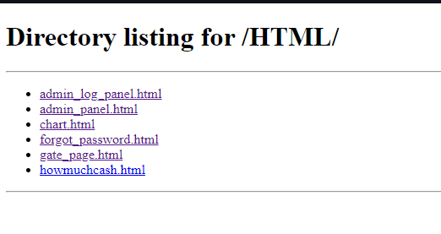

Logowanie Admina:  
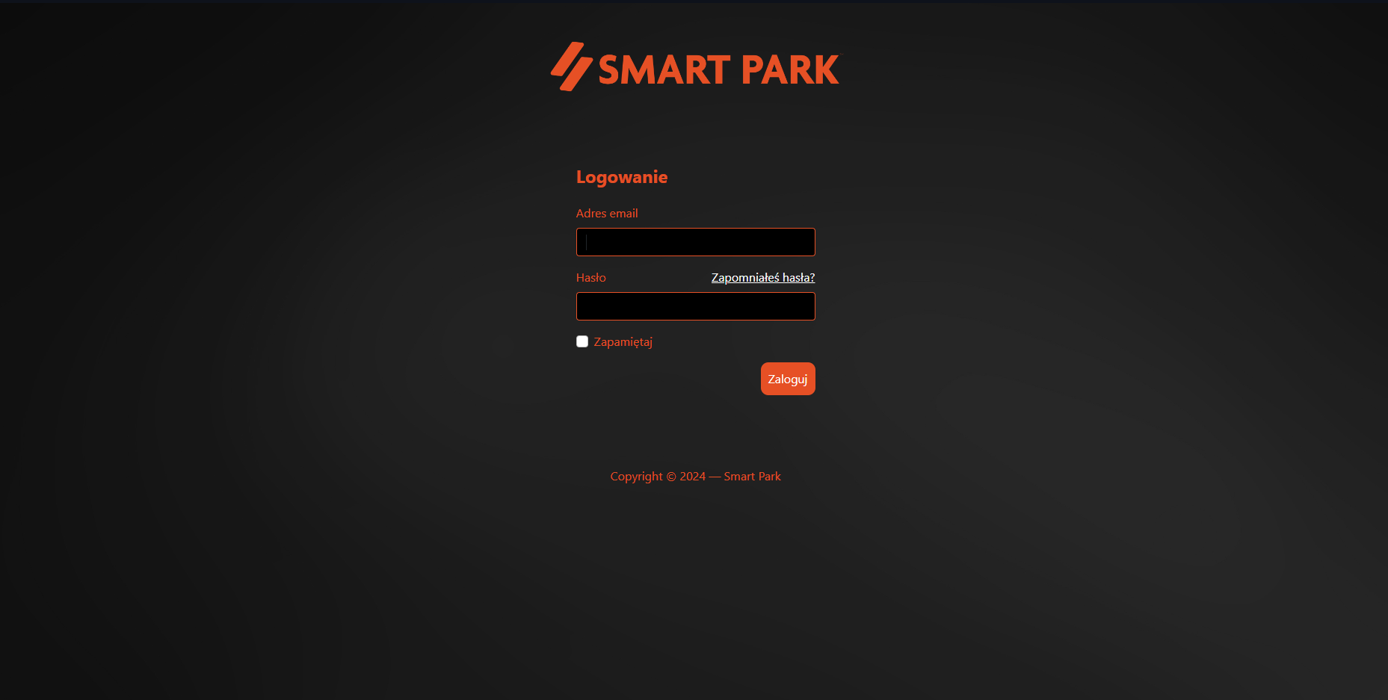

Panel Admina:  
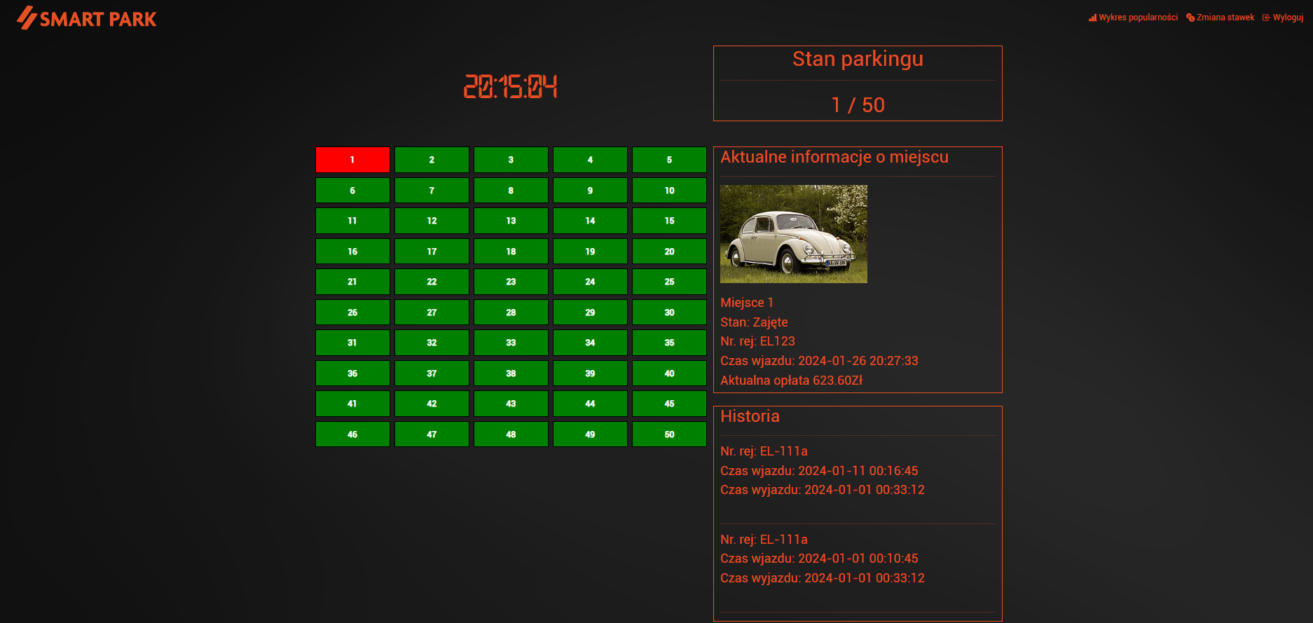

Zmiana stawek:

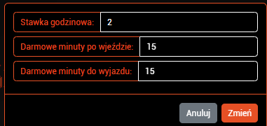

Wykres Popularności:

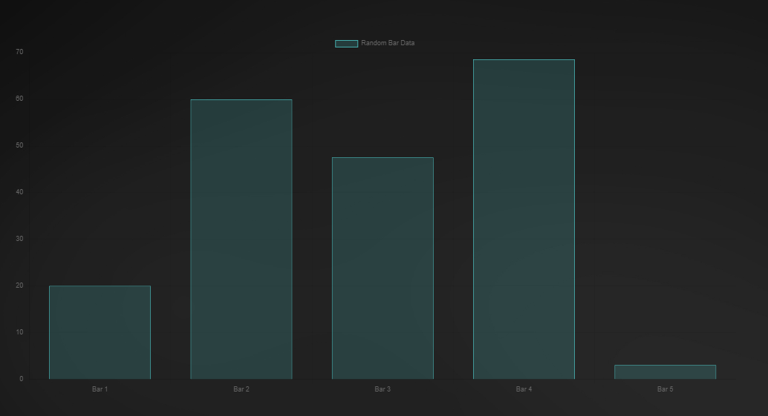

Przypomnienie Hasła dla admina:  
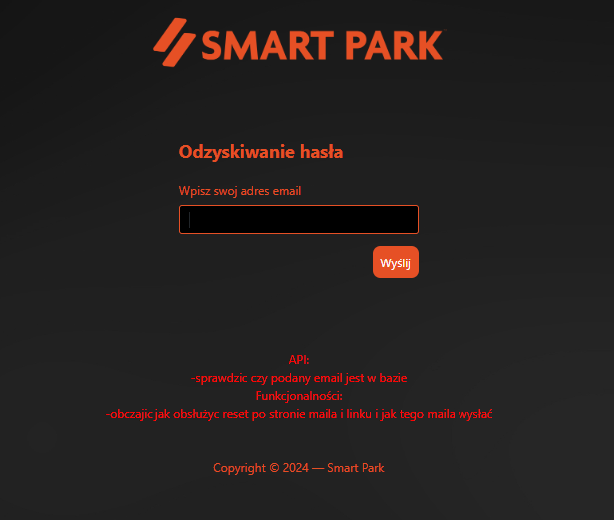

Widok z bramy dla klienta:  
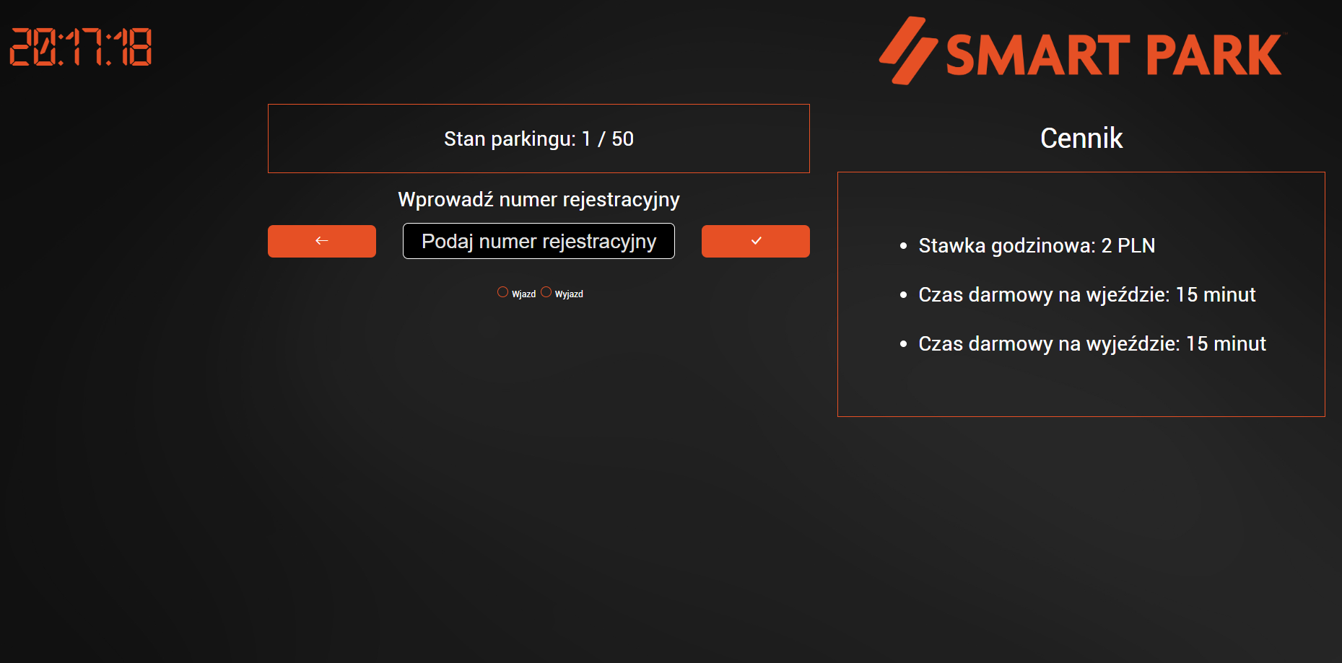

Rachunek dla klienta:  
